
ПРИГЛАШЕНИЕ
ВСЕРОССИЙСКИЙ СПУТНИКОВЫЙ ОНЛАЙН-СЕМИНАР
- Прямая трансляция из Москвы
- Выступление авторитетных экспертов
- Возможность получения ответов на интересующие вопросы
5 октября 2016, 10.00-15.00
в конференц-зале Компании АПИ «Гарант», ул. Г. Новороссийск, ул. Энгельса, д. 7, оф. 218

«НДС – подготовка к отчетности»
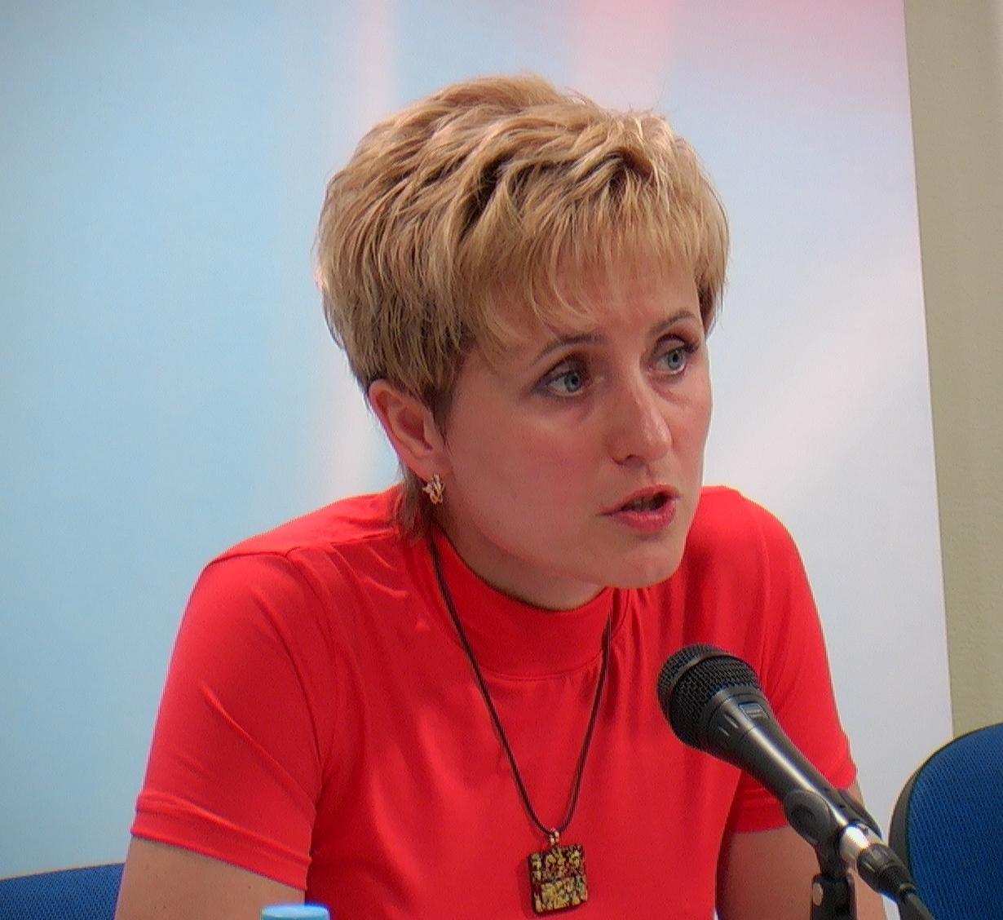 | ЭКСПЕРТ:  К.э.н., аттестованный консультант по налогам и сборам, член Палаты налоговых консультантов России, аттестованный профессиональный бухгалтер, аттестованный преподаватель ИПБ России, ведущий специалист консалтинговой компании  Ольга Анатольевна ШАРКАЕВА
Программа семинара:
1. Порядок исчисления НДС и практика применения отдельных положений главы 21 НК РФ в 2016году. Учитываем изменения в НК РФ.
2. Новые обязанности налоговых агентов. Посреднические операции. Порядок оформления сделок - на что обратить особое внимание;
3. Порядок принятия к вычету и восстановление НДС по предоплатам (авансам полученным): учитываем изменения в НК РФ, как снизить риски с помощью договора;
4.​ Вычеты: применение вычетов в отдельных ситуациях. Период предъявления НДС к вычету в различных ситуациях. На что обратить особое внимание.
5. Практика применения счетов-фактур: на что обратить внимание.
6. Корректировочный счет-фактура: когда и при каких условиях выставляется. В чем разница между «корректировкой» и «исправлением».
7. Ведение раздельного учета «входного» НДС при осуществлении облагаемых и необлагаемых НДС операций. Применение правила 5%.
8. Ответы на вопросы участников Всероссийского спутникового онлайн-семинара.

Каждому участнику предоставляется:
- Сертификат
- Раздаточный материал

Категория участников | Наименование услуги
Категория участников | Всероссийский онлайн-семинар без предоставления ссылки | Интернет-семинар (с возможностью посетить семинар)
Клиенты ООО «КОМПАНИИ АПИ«ГАРАНТ» | 1 500,00 р. | 1 800,00 р.
Участники, не являющиеся клиентами  ООО «КОМПАНИИ АПИ «ГАРАНТ» | 2 200,00 р. | 2 500,00 р.

Предоставление ссылки 17.10 (только лекционная часть)

Для ознакомления с условиями участия и регистрации позвоните по телефону/факсу:
8-(8617)-301-193, 8-989-199-76-68

